ВАЖНО - Добавление проверки запуска базы данных MySQL

**ВАЖНО**

В случае, если на вашем компьютере **API** контейнер не может подключиться к базе, необходимо добавить проверку успешного запуска базы данных MySQL:

1. В docker-compose.yml файл для контейнера **mysql** добавить следующую настройку. Это настройка перед запуском контейнера каждые 20 секунд будет проверять, запустилась ли база MySQL внутри контейнера **mysql**.

healthcheck: test: ["CMD", "mysqladmin" ,"ping", "-h", "localhost"] timeout: 20s retries: 10

2.  В docker-compose.yml файл для контейнера **api**заменить

depends_on: - mysql

на

depends_on: mysql: condition: service_healthy

После этого остановите все контейнеры

docker-compose down

И запустите снова

docker-compose up -d

В процессе запуска вы увидите, что **mysql**контейнер будет в режиме **Waiting**, пока выполняется **healthcheck**

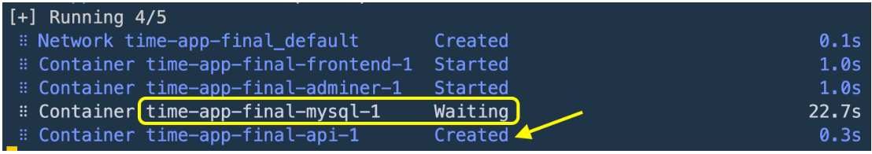

Контейнер **api** не запуститься пока **mysql** контейнер не получит статус **healthy**, что означает, что MySQL база внутри контейнера была успешно запущена.

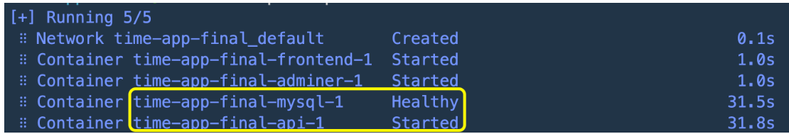

**И после этого сервис API сможет успешно подключиться к базе данных MySQL.**

Таким образом устраняется потенциальная проблема связи **api** контейнера с **mysql**